 | VEILIGHEIDSINSTRUCTIEKAART  Inventarisnummer: BST.HBM.006  Benaming: figuurzaag Jet | 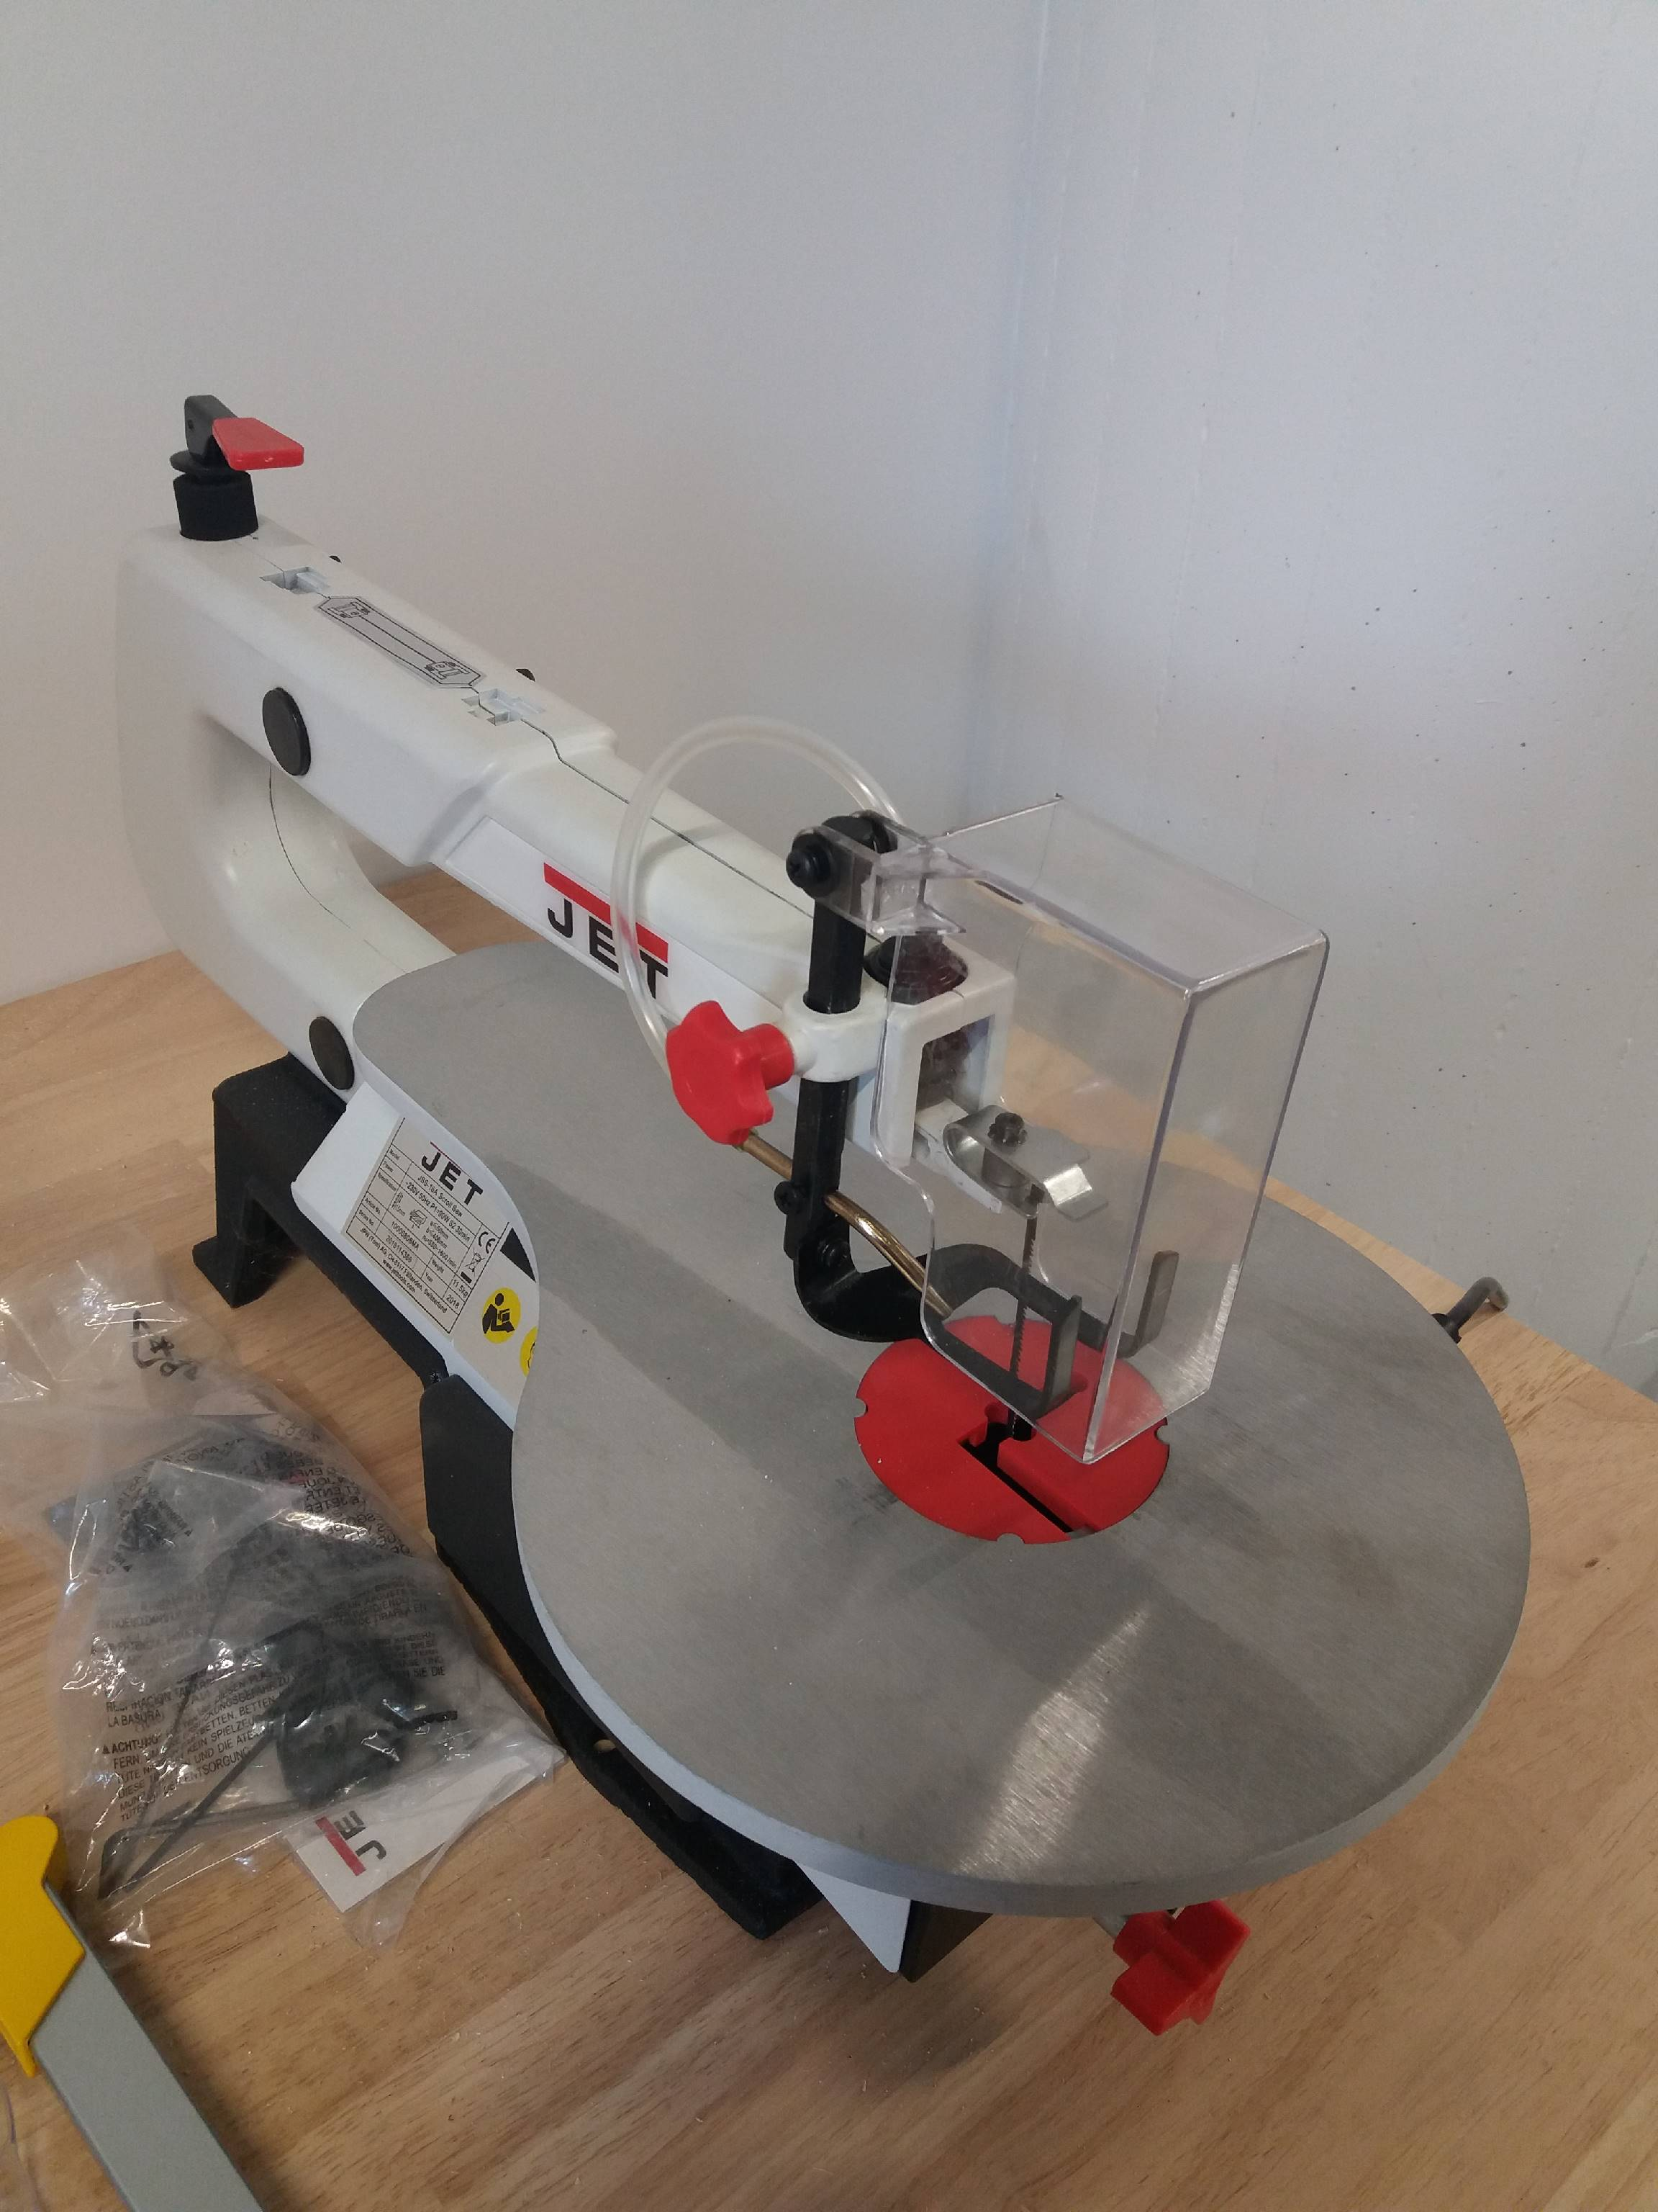

DEZE MACHINE mag enkel gebruikt worden onder toezicht van de ATELIERverantwoordelijke
VOLG DE HANDLEIDING VAN DEZE MACHINE
RISICO’S |  | VOORKOMINGSMAATREGELEN
- Algemeen |  | - Zie veiligheidsinstructiekaart: houtbewerkingsmachines.
- Gebruikte materialen | - Hout, hout afgeleide materialen en harde kunststof  - bewerken van ferro en non-ferro metalen is ten strengste verboden.
- Contact met snijdende onderdelen |  | - Let tijdens het zagen op voor contact van de handen met de zaag.  - Snijd nooit stukken die te klein zijn  - De transparante zaagbeschermer moet tijdens het zagen altijd worden neergelaten op het werkstuk  - Zorg ervoor dat ronde werkstuk niet kunnen wegrollen tijdens het zagen.  - Verwijder gesneden en vastgelopen werkstukken alleen wanneer de motor is uitgeschakeld en de machine volledig stil staat.
- Breken van de zaag | - Gebruik zaaglinten in functie van de bewerkingen, houtsoort en houtdikte.  - Tandrichting en –scherpte alsook de spanning van het zaaglint controleren.  - Vermijd bruusk contact met de zaag en het werkstuk.  - Wring niet met het werkstuk en breng het met een gelijkmatige voedingsdruk vooruit.
- Onderhoud en herstelling |  | - Schakel ALLE energiebronnen uit. Vergrendel de schakelaars zodat de energie niet onverwacht terug wordt ingeschakeld.  - Gebruik zoveel als mogelijk originele onderdelen.  - Plaats alle weggenomen veiligheidsuitrusting terug na het onderhoud.

CONTROLEER ALLE VEILIGHEIDSFUNCTIES ALVORENS TE STARTEN
Bij onregelmatigheden, SCHAKEL JE ALTIJD DE MACHINE UIT EN verwittig je de atelierVERANTWOORDELIJKE

